Poznań, 5 listopada 2018 roku

INFORMACJA PRASOWA

3,6 mln publikacji o najbardziej medialnych projektach charytatywnych

Znajomość marki i pozytywny klimat wokół niej – to najważniejsze czynniki decydujące o popularności projektów charytatywnych. Przy wsparciu mediów zarówno tradycyjnych, jak i społecznościowych organizacje są w stanie dotrzeć ze swoim przesłaniem do ogromnej liczby osób. Siłę medialną tych brandów podsumowuje badanie Top Marka 2018.

Metodologia wspólnego przedsięwzięcia magazynu „Press” oraz „PRESS-SERVICE Monitoring Mediów zakłada, że fundacje i organizacje charytatywne kojarzone są przede wszystkim z realizowanymi projektami, stąd ranking analizuje siłę marek poszczególnych akcji, a nie organizacji czy ich założycieli.

Siła pomagania!

Projektem o największej sile marki - w okresie od 1 lipca 2017 do 30 czerwca 2018 okazała się Wielka Orkiestra Świątecznej Pomocy - 4 775 158 pkt. Marka zebrała aż 708 069 publikacji, a impact wyliczono na 1 775 493 408 kontaktów odbiorców z informacjami.
Na 2. miejscu, z równie wysoką siłą brandu znalazł się Caritas – 4 477 775 pkt. Oba te brandy wyraźnie zdystansowały kolejne projekty: SiePomaga – 2 774 528 pkt., Polski Czerwony Krzyż – 2 709 068 pkt. oraz Szlachetną Paczkę – 2 372 590 pkt.

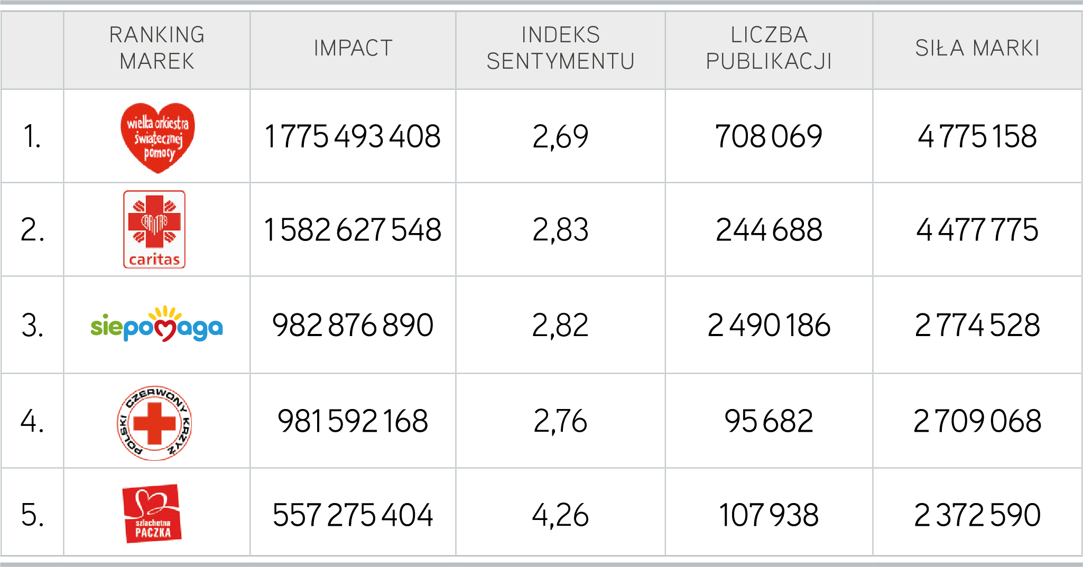

Wykres 1. Top 5 marek projektów charytatywnych, Top Marka 2018

- Wzmianki o Wielkiej Orkiestrze Świątecznej Pomocy miały bezapelacyjnie najszerszy zasięg medialny. To duża zasługa wsparcia ze strony TVN, w tym serwisów internetowych Grupy, oraz portali Grupy Onet.pl, z którą TVN współpracuje, a także internautów. Na początku br. kolejny finał WOŚP praktycznie zdominował media społecznościowe – komentuje Sebastian Tomaszewski, analityk PRESS-SERVICE Monitoring Mediów.

Z polityką w tle

O Caritas Polska media wzmiankowały w związku z organizacją świątecznych zbiórek żywności. W kwietniu 2018 projekt zderzył się z polityką – został wskazany jako beneficjent nagród przyznanych członkom rządu premier Beaty Szydło.
Polityka dotknęła również Polski Czerwony Krzyż. W mediach sugerowano rzekome finansowanie przez PCK lokalnych działaczy PiS. Warto wspomnieć, że PCK organizował m.in. akcję pomocy ofiarom nawałnic na Pomorzu.
Szlachetna Paczka pojawiała się w kontekście świątecznej zbiórki dla potrzebujących. Finał akcji, który przypada na grudzień, zaowocował zwyżką publikacji w ostatnim miesiącu 2017 roku.

Na tle top 5 wyraźnie wyróżnia się akcja SiePomaga. Liczba zebranych przez nią informacji wyniosła 2 490 186. To aż 3,5 razy więcej od lidera i aż 26 razy więcej niż PCK, który odnotował najmniej materiałów z całej piątki. Co więcej, prawie cały przekaz na temat Siepomaga pochodził z mediów społecznościowych – dokładnie 99,8 proc.

W top 10 branży znalazły się również Fundacja Dzieciom „Zdążyć z Pomocą”, UNICEF, Polska Akcja Humanitarna, Fundacja Itaka, Fundacja Anny Dymnej Mimo Wszystko.

Aż pięć z analizowanych projektów charytatywnych uplasowało się w rankingu Top Marka w pierwszej pięćdziesiątce. To bardzo dobry wynik, który świadczy o wysokiej jakości komunikacji i skutecznym rywalizowaniu w walce o uwagę odbiorców z komercyjnymi brandami.

W XI edycji raportu „Top Marka” badaniem objęto materiały z prasy, internetu i social media opublikowane w okresie od 1 lipca 2017 roku do 30 czerwca 2018 roku – łącznie ponad 52 mln informacji: 1 mln tekstów prasowych, 5 mln internetowych i 46 mln postów w mediach społecznościowych dostępnych dla każdego internauty bez konieczności logowania się. To największe tego typu przedsięwzięcie badawcze aktywności brandów w polskich mediach. Materiały poddane analizie dotyczyły 10 najsilniejszych marek z 50 najmocniejszych medialnie branż. Łącznie w raporcie opisano 500 brandów. W badaniu zastosowano jednakowe wskaźniki dla wszystkich rodzajów wzmianek, uwzględniając specyfikę prasy, portali internetowych i social media: impact, indeks sentymentu i siłę marki.

Infografika „Projekty charytatywne” – ranking marek 2018

Więcej na temat wyników badania Top Marka 2018

Nagranie „Metodologia rankingu Top Marka 2018” – TVIP

Nagranie „Top Marka 2018” – agencja informacyjna Newseria

Wskaźniki zastosowane w badaniu „Top Marka 2018”

Impact – dotarcie wzmianki o marce w oparciu o dane o konsumpcji medium.

Indeks sentymentu – współczynnik oparty na wydźwięku; odzwierciedla udział publikacji pozytywnych, neutralnych i negatywnych w całości przekazu o danej marce: im wyższy, tym lepszy.

Siła marki – ostateczna wartość decydująca o miejscu w rankingu; jest indeksem kilku zmiennych świadczących zarówno o liczbie kontaktów odbiorców z marką, jak i jakościowej ocenie komunikatu.

PRESS-SERVICE Monitoring Mediów i Magazyn Press wyrażają zgodę na pełną lub częściową publikację materiałów pod warunkiem podania źródła (pełne nazwy firm: PRESS-SERVICE Monitoring Mediów i Magazyn Press, a w social media oznaczenie @PSMMonitoring (FB i TT) oraz @MagazynPress (FB) i @RedakcjaPress (TT)).

Osoba do kontaktu:
Marlena Sosnowska
Rzecznik prasowy, menedżer ds. PR
mobile: +48 697 410 980
tel. +48 61 66 26 005 wew. 128
msosnowska@psmm.pl

PRESS-SERVICE Monitoring Mediów
60-801 Poznań, ul. Marcelińska 14
www.psmm.pl
www.twitter.com/PSMMonitoring
www.facebook.com/PSMMonitoring

